Uso de herramientas web en la enseñanza de matemáticas

Using web tools in math teaching

Enrique Camacho-Pérez^{1*}

¹Tecnológico Nacional de México, Instituto Tecnológico Superior Progreso, Boulevard Víctor Manuel Cervera Pacheco s/n x 62 C.P. 97320, Progreso, Yucatán, México.

*Corresponding author:
ecamacho@itsprogreso.edu.mx

Resumen. Este artículo aborda la experimentación del uso de herramientas web en la enseñanza de las matemáticas con estudiantes de los primeros semestres del Instituto Tecnológico Superior de Progreso (ITSP), Yucatán, México. Se describe la experiencia y los retos de implementar clases en línea, que incentiven a los estudiantes a participar y, que además, permitan a los estudiantes resolver problemas tanto de manera grupal como individual, estando siempre bajo la supervisión del docente. Varias de las herramientas que aquí serán expuestas son parte de la plataforma de Google.

Palabras clave: Clases en línea, herramientas web, matemáticas.

Abstract. This article addresses the experiment of using web tools in the teaching of mathematics to students from the first semesters of the Instituto Tecnológico Superior de Progreso, Yucatán. This work describes the experience and challenges of implementing online classes, which encourages students to participate and allows them to solve problems both in groups and individually, always supervised by the teacher. Several of the tools that will be exposed here are part of the Google platform.

Keywords: Online classes, web tools, math.

I. OBJETIVO
Implementar herramientas web que permitan a los estudiantes tener una mejor comprensión de diversos temas de matemáticas.

II. OBJETIVOS ESPECÍFICOS
Realizar una búsqueda de herramientas web que sean de fácil acceso a estudiantes, las cuales permitan e incentiven su aplicación en el aprendizaje de las matemáticas, así como su respectiva implementación en las clases en línea.

III. INTRODUCCIÓN
Desde inicios del 2020 la educación a nivel global ha sido afectada por la pandemia del Covid-19, dicha situación puso en evidencia los problemas que el modelo educativo actual posee. Al despojar de la presencialidad al modelo educativo, que es el pilar principal de la educación obligatoria, se han vislumbrado brechas tecnológicas y principalmente económicas (García, 2020). Para muchos estudiantes, los centros educativos son más que aquellos edificios que les proporcionan una educación, en muchos casos son su acceso a la tecnología. Ahora, esta educación presencial ha sido obligada por el Covid-19 a materializarse en otro modelo, el no presencial o modelo en línea. En esta nueva modalidad los profesores se han tenido que aprender a usar herramientas web que nunca habían utilizado para la docencia y para la que no pudieron recibir formación alguna, debido a la emergencia sanitaria.

En el caso de la enseñanza de las matemáticas, se distinguen tres desafíos principales del modelo en línea: cómo explicar y presentar las matemáticas sin interacción cara a cara, cómo llevar un registro de las tareas y asignaciones de los estudiantes en tiempo real y cómo evaluar sus conocimientos al final. En específico, cuando se trata de explicar nuevos principios matemáticos en línea (como desigualdades, limites, derivadas, etc), es necesario ser claro, atractivo, técnicamente correcto y sería mejor si los estudiantes pudieran verlo / leerlo / escucharlo más de una vez, o volver a las partes que no entendieron (Kačič, 2020).

En el artículo “5 Research-Backed Tips to Improve Your Online Teaching Presence” (Terada, 2020), se dan algunos consejos para la transición a las clases en línea.

SUGERENCIA # 1: RECURSOS DIGITALES FUERA DE CLASE SON LA CLAVE
El cambio repentino a las clases en línea hizo imprescindible el establecimiento de conexiones sólidas con los estudiantes en un enfoque más nítido; lo cual resulta difícil en un entorno en línea. En un aula física, los maestros pueden confiar en métodos de comunicación no verbales, como las expresiones faciales y el tono de voz, que "ayudan a guiar la facilitación del aprendizaje de los estudiantes". En cambio, en los entornos en línea, los estudiantes perciben la presencia docente de manera más amplia, los estudiantes ven la presencia docente a través de la lente, la cual resulta la única interacción que tienen con su maestro, desde correos electrónicos, anuncios y tareas, hasta señales de fondo mucho más sutiles, como la forma en que se organizó el curso. Las herramientas digitales que utiliza se convierten en extensiones de la enseñanza, en otras palabras, difuminan las líneas entre sus personajes físicos y virtuales. No es su presencia en tiempo real lo que importa tanto en el mundo del aprendizaje en línea. Por lo tanto, cuando enseñe en línea, debe intentar centrarse en lecciones y comunicaciones asincrónicas: ¿Ha establecido canales y reglas claros de comunicación en línea con sus estudiantes? ¿Ha considerado una "línea directa", una forma rápida de comunicarse con usted si tiene una pregunta crucial? ¿Está respondiendo a los estudiantes con razonable rapidez cuando tienen preguntas?

SUGERENCIA # 2: PLANIFICACIÓN DE LAS CLASES
Su presencia como maestro no comienza en el aula, comienza mucho antes, cuando planifica el flujo y la secuencia de sus lecciones para la próxima clase. “El aprendizaje en línea efectivo es el resultado de una planificación y un diseño de instrucción cuidadosos”. La dificultad para encontrar archivos, enlaces o pestañas del navegador puede hacer que su nivel de estrés aumente, lo cual se verá reflejado en el sentir de los estudiantes. . Antes de comenzar la clase en línea, practique el avance de una lección hasta que se sienta más familiarizado con la logística de alternar entre ventanas, por ejemplo, o de cambiar la configuración de sus herramientas sobre la marcha, según lo requieran las circunstancias.

SUGERENCIA # 3: PRESENCIA DE SEÑALES CLARAS Y ORGANIZADAS
Es común olvidar que las clases en línea, como las reales, también deben ser navegables y fáciles de entender, y que su presencia docente en línea a menudo se comunica no mediante la postura y el tono, por ejemplo, sino mediante la organización y claridad de su clase en línea. Tener una fuerte presencia docente en línea puede significar, por ejemplo, que dedique tiempo a configurar su sistema de gestión del aprendizaje (SGA), para que aparezca claro, ordenado y se pueda navegar sin dificultad.

SUGERENCIA # 4: OBTENGA RETROALIMENTACIÓN DEL ESTUDIANTE
Si desea mejorar su presencia docente en línea, debe comunicar a los estudiantes que sus opiniones son importantes. Se recomienda realizar una retroalimentación; a continuación se sugieren algunas de las preguntas:
¿Qué tan cómodo te sientes usando las tecnologías propuestas?
¿Has encontrado algún problema técnico?
¿Están mis lecciones bien organizadas y mis asignaciones claras?
¿Qué puedo hacer para mejorar las clases en línea?

SUGERENCIA # 5: CONSTRUYENDO RELACIONES
“Para compensar los efectos de aislamiento de una clase en línea, los maestros pueden esforzarse por comunicarse de manera más regular e informal con los estudiantes". El punto aquí no es la capacidad de respuesta a un problema académico, sino la necesidad de demostrar a los estudiantes que el maestro está personalmente interesado. Es decir, la presencia del profesor, que por encima de todo, trata de conectarse con sus alumnos: si le conocen, es mucho más probable que confíen en usted y sientan que está ahí para ellos.

IV. EXPERIENCIAS DURANTE EL COVID-19
A. Antecedentes docentes del profesor
Desde el 2017 es miembro de la academia de Ciencias Básicas del Instituto Tecnológico Superior Progreso, impartiendo las materias de Cálculo Integral, Cálculo Diferencial, Probabilidad y Estadística, así como la materia de Estadística Aplicada en el posgrado que se imparte en dicha casa de estudios. También es profesor de asignatura de las materias de Sistemas de Adquisición de Datos, Ciencia de Datos y Conducción Autónoma de Vehículos en la Facultad de Ingeniería de la Universidad Autónoma de Yucatán (UADY).

B. Situación de los estudiantes
Las herramientas que aquí se presentarán han sido aplicadas en dos grupos del ITSP, estos son: el grupo del segundo semestre de la carrera de Ingeniería en Gestión Empresarial con 24 estudiantes en el curso de Calculo Integral y el grupo del segundo semestre de la carrera de Ingeniería en Energías renovables con 33 estudiantes en el curso de Probabilidad y Estadística, siendo un total de 57 estudiantes. A los estudiantes de ambos grupos se les pidió que de manera voluntaria y anónima contestaran algunas preguntas para conocer su situación en cuanto internet, equipo de apoyo y su opinión de las herramientas web. Dichas preguntas fueron las siguientes:

(1)¿Cómo es tu servicio de internet?
(2)¿Qué medio usas cuando te conectas a las clases en línea?
(3)¿Cómo consideras las herramientas web implementadas por el profesor?

Los resultados a las primeras dos preguntas se muestran en la Figura 1 y lo mas importante a resaltar es que casi la mitad de los estudiantes se une a las clases en línea por medio del celular.

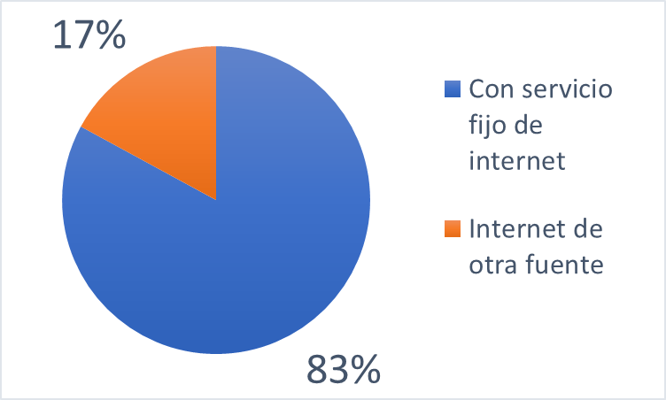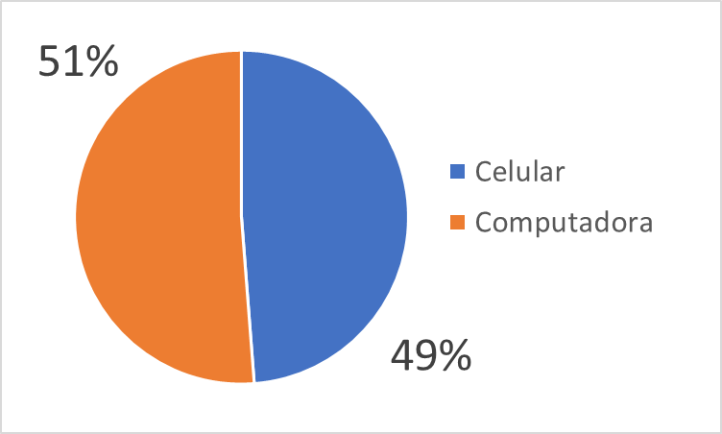

Figura 1. En la parte superior, el resultado a la pregunta ¿Cómo es tu servicio de internet?, en la parte inferior, el resultado a la pregunta ¿Qué medio usas cuando te conectas a las clases en línea? Fuente: Elaboración propia.

C. Principales plataformas del profesor en el itsp
Como plataforma central de trabajo el ITSP proporciona la plataforma Moodle (ITSP, 2021) y para la cual se recibió una capacitación por parte de la institución a través de la plataforma Udemy.com (Escalante, 2020). También como plataforma secundaria se utilizan las herramientas de Google, como por ejemplo para video llamadas Google Meet (Google Meet, 2021) y para material en la nube se utiliza Google Drive (Google Drive, 2021) y Google Documents (Google Docs, 2021).

D. Retos en la enseñanza en línea
Las experiencias de enseñanza en estos tiempos de pandemia se describen a través de la identificación de los retos y la manera de afrontarlos.

Asistencia a tiempo de los estudiantes
A pesar de que la modalidad en línea presupone que los estudiantes no tengan problemas para entrar a tiempo (si cuentan con las condiciones tecnológicas necesarias) es muy frecuente que no entren desde el inicio de la clase y dependiendo de la plataforma, la entrada a destiempo de los estudiantes puede provocar una interrupción repentina de la clase.

- Para incentivar la entrada temprana a clases en línea se utilizó plataforma de ahaslides.com (ahaslides.com, 2021),en la cual se configuran preguntas con sus respectivas respuestas y se muestra de forma entretenida, como si fuera un concurso. Para esta actividad solo se les proporciona el link de acceso a los que se conecten dentro de los primeros 5 minutos. En la Ilustración 2 se muestra la plataforma, así como su implementación en una clase normal. Algo importante también es colocar una tabla en la plataforma central, la cual es Moodle, donde se muestren los estudiantes ganadores de los puntos extras de cada unidad, ver la Figura 3.

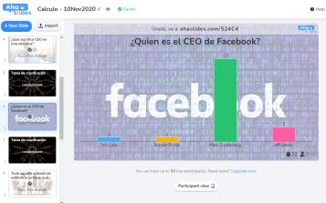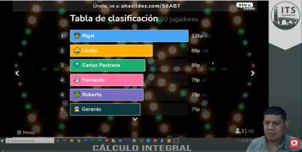

Figura 2. En la parte superior, la plataforma ahaslides.com y en la parte inferior su implementación en el inicio de clases. Fuente: Elaboracióno propia.

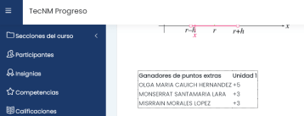

Figura 3. Tabla que muestra a los estudiantes ganadores de puntos extras. Fuente: Elaboración propia.

- Una vez iniciada la clase y para evitar la interrupción de los estudiantes en la entrada a la videollamada, todas las clases fueron agendadas en Google Calendar y permitiendo invitar a cada uno de los estudiantes a través de un correo de Gmail, de esta manera entran directamente, ver Figura 4. Una ventaja es que también reciben notificaciones en su celular de recordatorio de inicio de la clase minutos previos antes de iniciar la videollamada.

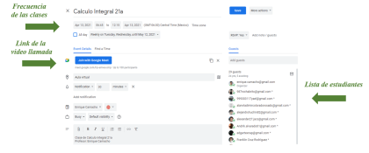
Figura 4. Configuración de las videollamadas en Google Calendar. Fuente: Elaboración propia.

También se colocó dentro de la plataforma Moodle el link para la entrada a las videollamadas, ver Ilustración 5, y al momento de entrar con su correo de Gmail acceden directamente sin necesidad de que se requiera su autorización de entrada a la videollamada.

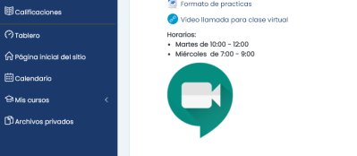

Figura 5. Link de acceso en la plataforma Moodle a la videollamada. Fuente: Elaboración propia.

Elementos visuales
Para ayudar a la proximidad del docente con el estudiante en la modalidad en línea se implementó un marco digital para mostrar el nombre de la materia y también un espacio para colocar la webcam del profesor en tiempo real. Para desaparecer el fondo se utilizó el programa XSplit VCam (SplitmediaLabs, 2021) y además se colocó un fondo verde. La señal de webcam virtual se creó utilizando la plataforma OBS (Studio, 2021), la cual permite juntar estos elementos en unión con el contenido que se desea mostrar. Esta misma plataforma permite grabar la clase, en la Ilustración 6 se muestra el resultado de la unión de dichos elementos.
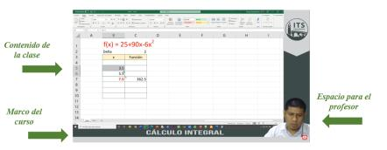
Figura 6. Link de acceso en la plataforma Moodle a la videollamada. Fuente: Elaboración propia.

Una vez concluida la clase, ésta se sube a la plataforma YouTube y se coloca el link en la plataforma Moodle para que los estudiantes puedan revisar nuevamente la clase, ver la Figura 7.

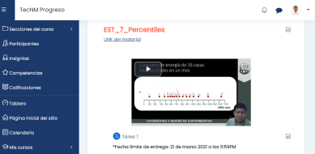

Figura 7. Ejemplo del link del video en la plataforma Moodle. Fuente: Elaboración propia.

Estructura de la clase
Para simplificar la manera de presentar la información de una clase al estudiante en la plataforma Moodle, se implementó la siguiente estructura:
(a)Título de la clase. Ésta incluye una abreviatura del curso, el número de la clase y el tema que se estudia. La presentación se realiza con letras anaranjadas para su rápida identificación
(b) Link del material: Toda la documentación se guarda en Google Drive y solo se coloca el link en la plataforma Moodle. Esta manera de guardar la información permite al docente tener mejor control y manejo de los archivos que se desean compartir.
(c) Link del video de la clase o de la actividad a realizar: El video de la clase se guarda en la plataforma YouTube (Camacho, 2021) y se coloca el link de acceso en la plataforma Moodle o se coloca el link del video de la actividad a realizar.
(d) Apertura de la tarea: El link interno de Moodle para que los estudiantes suban su tarea. Como punto importante es necesario colocar la fecha límite de recepción de tareas.
Para comprender mejor esta estructura ver la Figura 8.

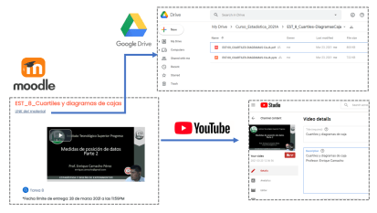
Figura 8. Estructura de la presentación de una clase. Fuente: Elaboración propia.
Participación en clase
Quizás éste sea el reto más complicado ya que cuando los estudiantes participan el docente puede darse cuenta si se está comprendiendo un tema o si es necesario repasar, así como ubicar a los estudiantes que requieren apoyo extra. A continuación, se expone la metodología que se ha implementado en las clases en línea.

- Creación de equipos de trabajo. En la modalidad en línea es complicado seguir el avance en tiempo real de cada estudiante, sobre todo si son grupos numerosos, por lo que la creación de grupos ayuda a que los estudiantes resuelvan problemas mientras colaboran con otros compañeros de clase. Al igual que se configura la video llamada de la clase en el Google Calendar, es necesario también configurar cada vídeo llamada que utilizará cada equipo, esto permite que solo los integrantes del equipo accedan de manera directa, se muestra en la Figura 9 el ejemplo de dicha configuración.

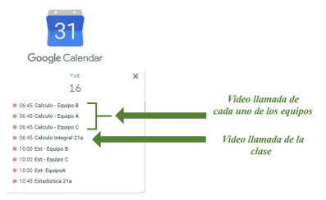

Figura 9. Configuración de la vídeo llamada de la clase y de cada uno de los equipos. Fuente: Elaboración propia.

- Creación de las actividades. Una vez explicado un tema se puede proceder a la realización de ejercicios por equipo, para lo cual será necesario tener preparados los ejercicios tanto en la presentación de la clase como tenerlos en la nube (ver Ilustraciones 10 y 11). Y se les pide estudiantes salirse de la vídeo llamada general e irse a su vídeo llamada de equipo

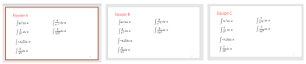

Figura 10. Ejercicios por equipos en la presentación de la clase. Fuente: Elaboración propia.

La plataforma que se utilizó para trabajar por equipo en la nube es Google Documents a través de Google Slides, la cual es como el software Power Point de Microsoft Office. Google Slides es una plataforma colaborativa que permite que varias personas editen un documento, se escogió esta plataforma porque permite la edición de ecuaciones y procedimiento matemático. Al principio es complicado para los estudiantes, pero después de algunas clases se familiarizan.
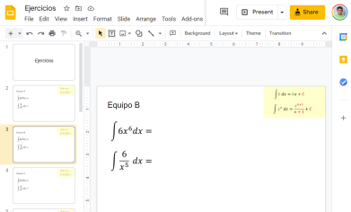

Figura 11. Ejercicios por equipos en la plataforma de Google Documents. Fuente: Elaboración propia.

Aunque el profesor tiene acceso a cada una de las videollamadas grupales, es mejor no entrar, ya que es un momento en el que los estudiantes pueden expresarse de manera normal. Lo que sí puede hacer el profesor es revisar su avance en la plataforma. Para dar indicaciones se coloca un letrero en la parte inferior de la diapositiva con el mensaje que se quiera enviar, también se puede utilizar algún emoji para indicar si es correcto o no el procedimiento que se está realizando, en la Figura 12 se muestra un ejemplo.

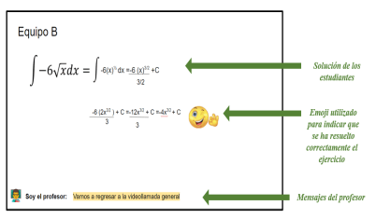
Figura 12. Ejercicios por equipos en la plataforma de Google Documents. Fuente: Elaboración propia.

A final de cada documento de Google Slides se coloca una diapositiva con imágenes y textos de apoyo, como se muestra en la ilustración. Cuando comencé con esta dinámica utilizaba una palomita para indicar que estaban bien o una cruz para indicar que tenían algo mal, por sugerencia de un estudiante comencé a utilizar emojis para indicar su desempeño en cada ejercicio, y no es necesario esperar a que terminen, a veces al inicio tienen un error y se puede utilizar algún emoji que representé que hay un problema. Los estudiantes les parece una forma muy amena de que el profesor realice la revisión. En la ilustración 13, también se muestra como los estudiantes ya son capaces de mostrar las expresiones matemáticas de una manera muy similar a como se deben escribir.
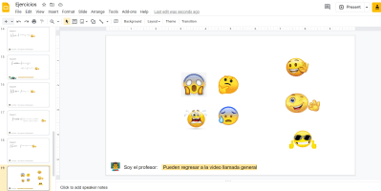

Figura 13. Dispositiva final de apoyo para el profesor. Fuente: Elaboración propia.

Una vez terminado el ejercicio, se les envía un mensaje por medio de un texto en la parte inferior indicando que regresen a la vídeo llamada general. Una vez que están nuevamente todos los estudiantes se hace una recopilación de todos los problemas realizados y haciendo énfasis en donde hubo problemas o lo que les representó alguna complicación.



Figura 14. Tarea para complementar el aprendizaje. Fuente: Elaboración propia.

Para asegurar el aprendizaje de lo visto en clase, se les pide a los estudiantes que copien los ejercicios en su libreta, ver ilustración 14, aunque parezca desentonar en la dinámica de enseñanza, pero dicha solicitud es porque muchos estudiantes durante el ejercicio no pudieron participar debido a que estaban al celular. Esta tarea se les pide para el mismo día que se realizó la actividad y además se les solicita una actividad adicional con problemas muy similares, con un periodo de entrega de hasta 5 días. Asimismo, para ser precisos en cada una de las tareas es importante colocar las instrucciones en una sola diapositiva, con los requerimientos necesarios, esta modalidad ha funcionado y es muy fácil para los estudiantes ubicar las instrucciones en las diapositivas de la presentación de la clase.

Evaluación de lo aprendido en la unidad
En cuanto al método de evaluación de los cursos impartidos, desde el semestre 2020B se decidió solamente calificar con tareas cada unidad. En el semestre actual, que corresponde al 2021A, el día que corresponde al examen de la unidad se dedica a la resolución de un problema, el cual se resuelve por equipos. Esta actividad se realiza de manera voluntaria y no es obligatoria, ya que no tiene una calificación, más bien es una actividad de puntos extras, dándoles 3 puntos a los integrantes del equipo que hayan quedado en primer lugar, 2 puntos al siguiente y 1 punto extra a los que queden con tercer lugar, todos los participantes tendrán al menos un punto extra por participar ese día. Se les entrega a los integrantes una lista de elementos mínimos que debe de contener su solución. La Ilustración 15 ejemplifica la resolución de estas actividades de los equipos ganadores.

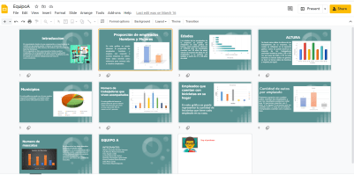

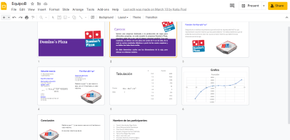

Figura 15. En la parte superior, se muestran las diapositivas del equipo ganador de los puntos extras en la unidad 1 del curso de Probabilidad y Estadística. En la parte inferior, se muestran las diapositivas del equipo ganador de los puntos extras en la unidad 1 del curso de Cálculo Diferencial. Fuente: Elaboración propia.

Creación de contenido
Una parte importante dentro de los cursos impartidos son las prácticas en el software Excel, por lo que se decidió comenzar un canal en YouTube (Camacho, 2021) y colocar ahí los tutoriales para apoyo en la realización de las prácticas, de esta manera también se comparte el conocimiento con otras personas interesadas en aprender temas afines. Es importante mencionar que se dedica un día de clase a la práctica, explicando desde un inicio lo que hay que realizar así como resolviendo dudas que hayan surgido, para después dejar a los estudiantes solos y que realicen la práctica, es decir, el docente se desconecta totalmente de la vídeo llamada. La Ilustración 16 muestra una relación del contenido creado, así como su implementación en Moodle.

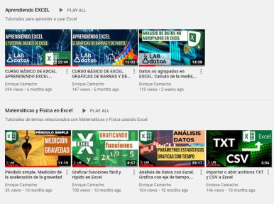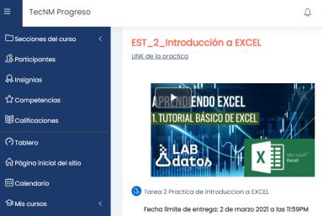

Figura 16. En la parte superior, se muestran algunos vídeos hechos para las prácticas. En la parte inferior, se muestra su implementación en Moodle de uno de los vídeos. Fuente: Elaboración propia.

Evaluación de las herramientas
Como se menciono al inicio de este documento, se les pidió a los estudiantes que de manera voluntaria y anónima contestaran a tres preguntas, siendo la tercera pregunta la siguiente

¿Cómo consideras las herramientas web implementadas por el profesor?

Se exponen a continuación algunas de las respuestas de los estudiantes:

“Me ha parecido muy buena el uso de estas plataformas, es una forma de interactuar fácilmente entre nosotros y el maestro. Esto ha facilitado muchas actividades de Cálculo y ha hecho que estas actividades sean entretenidas y fácil de comprender”

“Me ha gustado ya que puedo aprender más junto con mis compañeros y junto con la explicación del profesor comprendo mucho el tema y se me hace fácil realizar las actividades”

“Ha sido una buena herramienta para las clases, en lo personal, Google Meet es una buena app para las clases en línea, es fácil de usar y rápido y Google Slides igual ha sido una buena aplicación para poder participar. Cabe mencionar que el maestro es muy paciente con eso, y con nosotros”

“La verdad estoy muy conforme con todas las herramientas que se han utilizado, llegan a ser muy simples y muy eficaces a la hora de hacer uso de ellas.”

“ Me resulta muy bien, es muy ordenado y es posible acceder cuando requiero repasar o enclarecer alguna de mis dudas conforme a la materia o tareas. ”

“La verdad me gusta mucho la forma en la que enseña el maestro, ya que explica durante la clase pero también hay un vídeo de apoyo y así es más fácil; de igual forma me gusta el formato que nos comparte por Google Orive para que podamos conocer los datos que necesitamos analizar.”

CONCLUSIONES Y COMENTARIOS FINALES
Durante estos últimos semestres 2020B y 2021A que han sido totalmente en modalidad en línea, ha permitido explorar nuevas herramientas y metodologías, siempre teniendo como objetivo la comprensión de los temas por parte de los estudiantes. Quizás no será posible llegar a todos los estudiantes, en muchos casos por las barreras tecnológicas y económicas que se presentan con los estudiantes del ITSP, pero es importante tratar de llegar al máximo número de estudiantes.

Como comentario final, la transición a la modalidad en línea requiere reconsiderar muchos aspectos de la enseñanza. Es clave determinar cómo abordar los diferentes aspectos del curso y cuáles serán las herramientas idóneas para llevarlo a cabo, lo cual supone un reto, ya que será necesario, en muchos de los casos, aprender por cuenta propia y dedicar tiempo en el autoaprendizaje de nuevas tecnologías y herramientas digitales.

REFERENCIAS

ahaslides.com. (2021). Obtenido de https://ahaslides.com/

Camacho, E. (2021). LabDatos. Obtenido de https://www.youtube.com/channel/UCw_B0gV82rTAajyM0R2EbnQ

Escalante, J. (Agosto de 2020). Curso Completo para Impartir Clases en Moodle. Obtenido de www.udemy.com: https://www.udemy.com/course/moodle-lapizarra/

García, C. L. (21 de Abril de 2020). unamillennialdeprofesora. Recuperado el 1 de Abril de 2021, de Reflexionando acerca de la docencia en línea en estado de emergencia: https://unamillennialdeprofesora.wordpress.com/2020/04/21/reflexionando-acerca-de-la-docencia-en-linea-en-estado-de-emergencia/

Google Docs. (2021). Google Docs. Obtenido de https://docs.google.com/

Google Drive. (2021). Google Drive. Obtenido de https://drive.google.com/

Google Meet. (2021). Google Meet. Obtenido de https://meet.google.com/

ITSP. (2021). Obtenido de http://moodle.progreso.tecnm.mx/

Kačič, D. (4 de Agosto de 2020). k12digest.com. Recuperado el 1 de Abril de 2021, de Challenges With Teaching
Mathematics Online: https://www.k12digest.com/challenges-with-teaching-mathematics-online/

SplitmediaLabs (Ed.). (2021). Recuperado el Mayo de 2021, de https://www.xsplit.com/vcam/

Studio, O. (Ed.). (Mayo de 2021). Obtenido de https://obsproject.com/

Terada, Y. (4 de Septiembre de 2020). https://www.edutopia.org/. Recuperado el 1 de Abril de 2021, de https://www.edutopia.org/article/5-research-backed-tips-improve-your-online-teaching-presence

